PRILOGA 3: Predlog odstranitve ovir v Rožni dolini
V Rožni dolini (Vipavska cesta - prikaz lokacij na sliki 1) so visoki robniki, ki onemogočajo pot z invalidskim vozičkom in tako občane ovirajo pri dostopu do osnovnih storitev (trgovine, sedeža KS, avtobusnega postajališča itd.). Robnike se zniža, v skladu z zakonodajo in SND MONG pa se vsako znižanje robnikov tudi opremi s pasom čepastih oznak šrine 60 cm na robu vozišča.
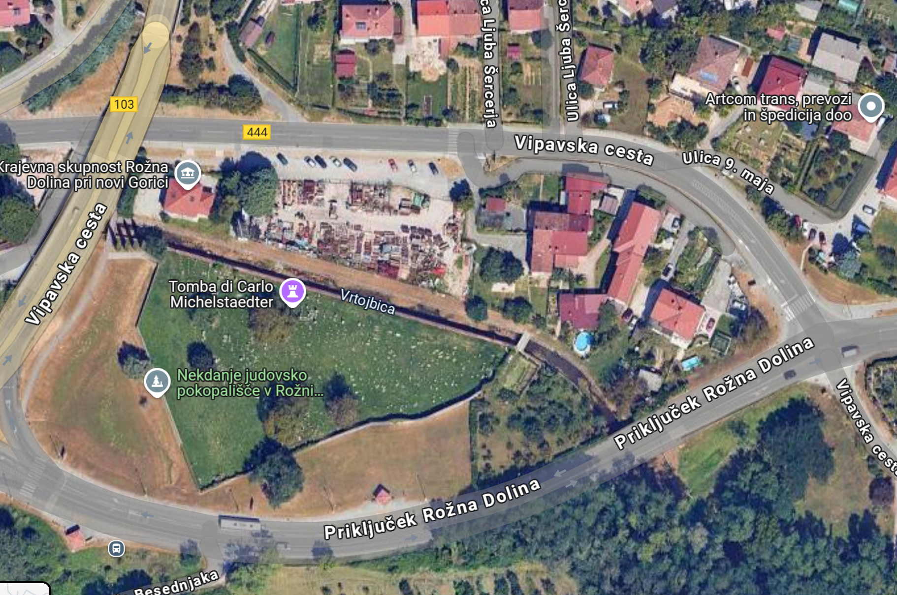
Slika 1: Tlorisni prikaz lokacij, kjer je treba znižati robnike.
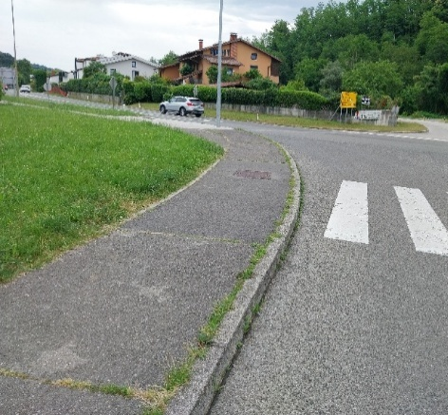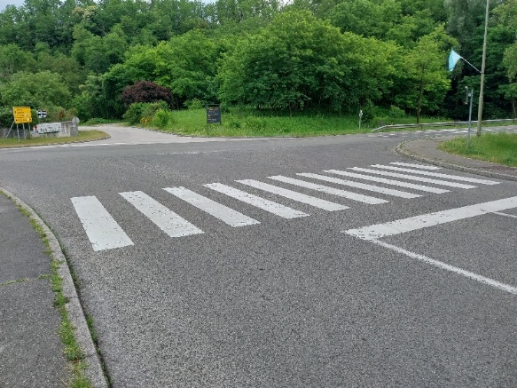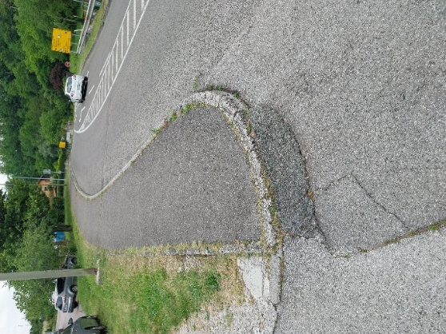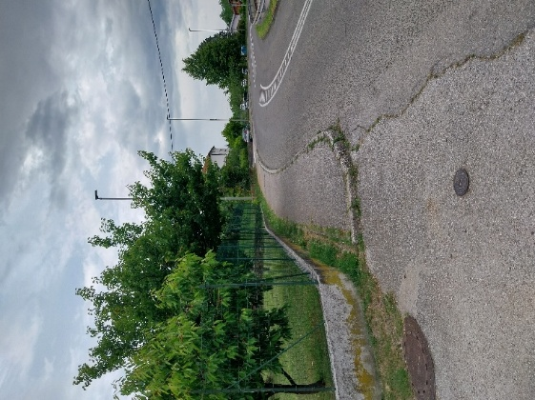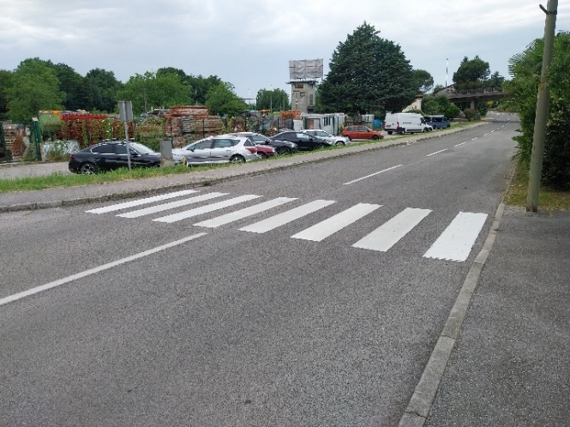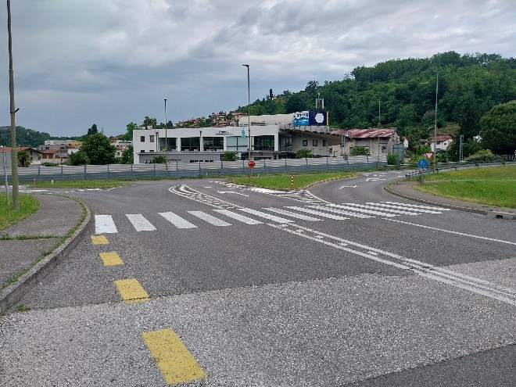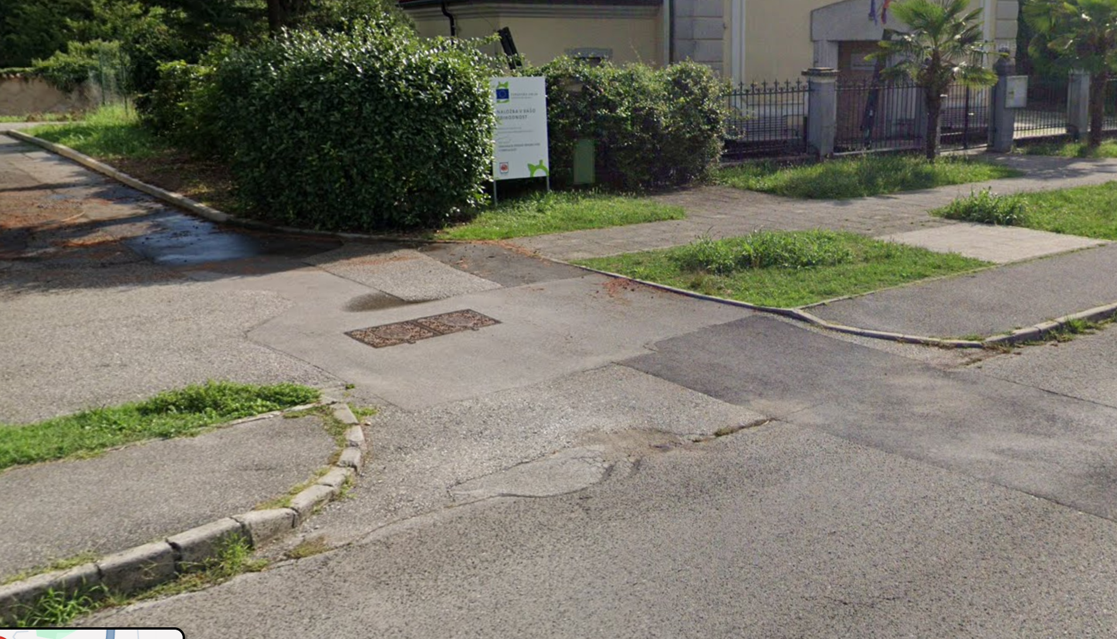
Slike 2: Fotografije lokacij, kjer je treba znižati robnike in namestiti taktilne oznake.

